Collège Henri Wallon Garges lès Gonesse

Brevet Blanc de mathématiques janvier 2012

Série professionnelle et technologique
La copie doit être anonyme, il faut écrire son nom sur la partie réservée.
La feuille annexe page 5 est à rendre avec la copie en la collant ou en l'agrafant.

Vous avez deux heures pour faire ce brevet blanc. Il sera pris en compte par votre professeur de mathématiques dans la moyenne du deuxième trimestre.
La calculatrice est autorisée, ainsi que le matériel de géométrie..
Aucun échange de matériel entre candidats n’est autorisé.

Compétences
Les compétences du socle commun sont évaluées dans le cadre du brevet blanc.

Notation
Le brevet est noté sur 40 points
Activités numériques : 12 points
Activités géométriques : 12 points
Problème : 12 points
Présentation et rédaction : 4 points

Présentation rédaction 4 points

La présentation compte pour deux points : elle tient compte de la clarté, de la propreté de la copie, de la mise en valeur des réponses, ainsi que des constructions demandées.
Vous pouvez répondre aux questions dans l’ordre de votre choix mais il faut toujours indiquer à quel exercice et à quelle question vous êtes en train de répondre.

La rédaction compte pour deux points, elle est basée d’une part sur certaines notions importantes en mathématiques :
Faire la différence entre valeur exacte et valeur approchée, répondre par une phrase lorsque c’est nécessaire en n’oubliant pas de mettre les bonnes unités.
D’autre part il est tenu compte du français : orthographe, grammaire et syntaxe.

Activités numériques ( 12 points)

Exercice 1 (3 points) Juin 2008 métropole

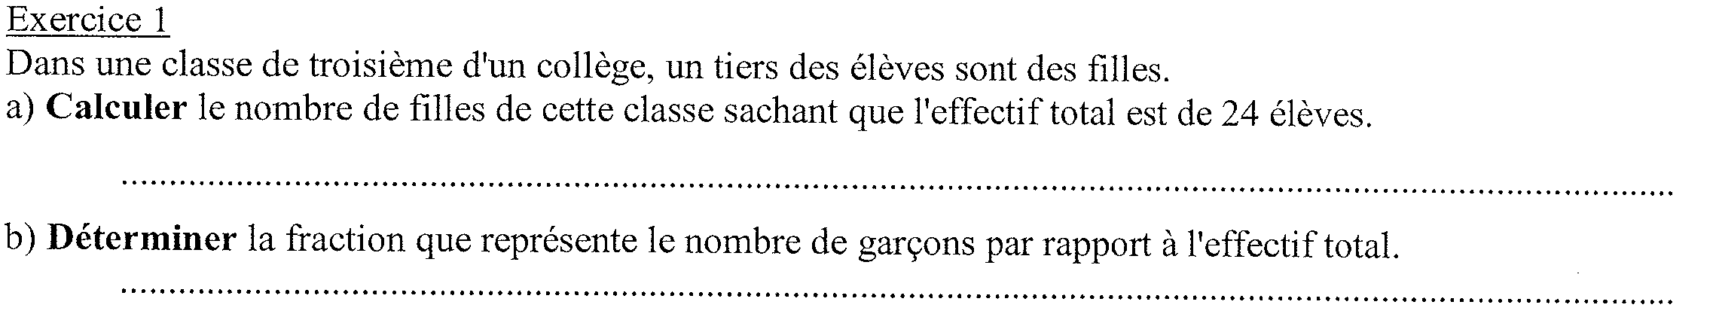
- Sachant que 25% des élèves de cette classe mangent à la cantine, calculer le nombre d'élèves que cela représente.

Activités statistiques

Activités géométriques

Exercice ( 12 points) Métropole septembre 2008
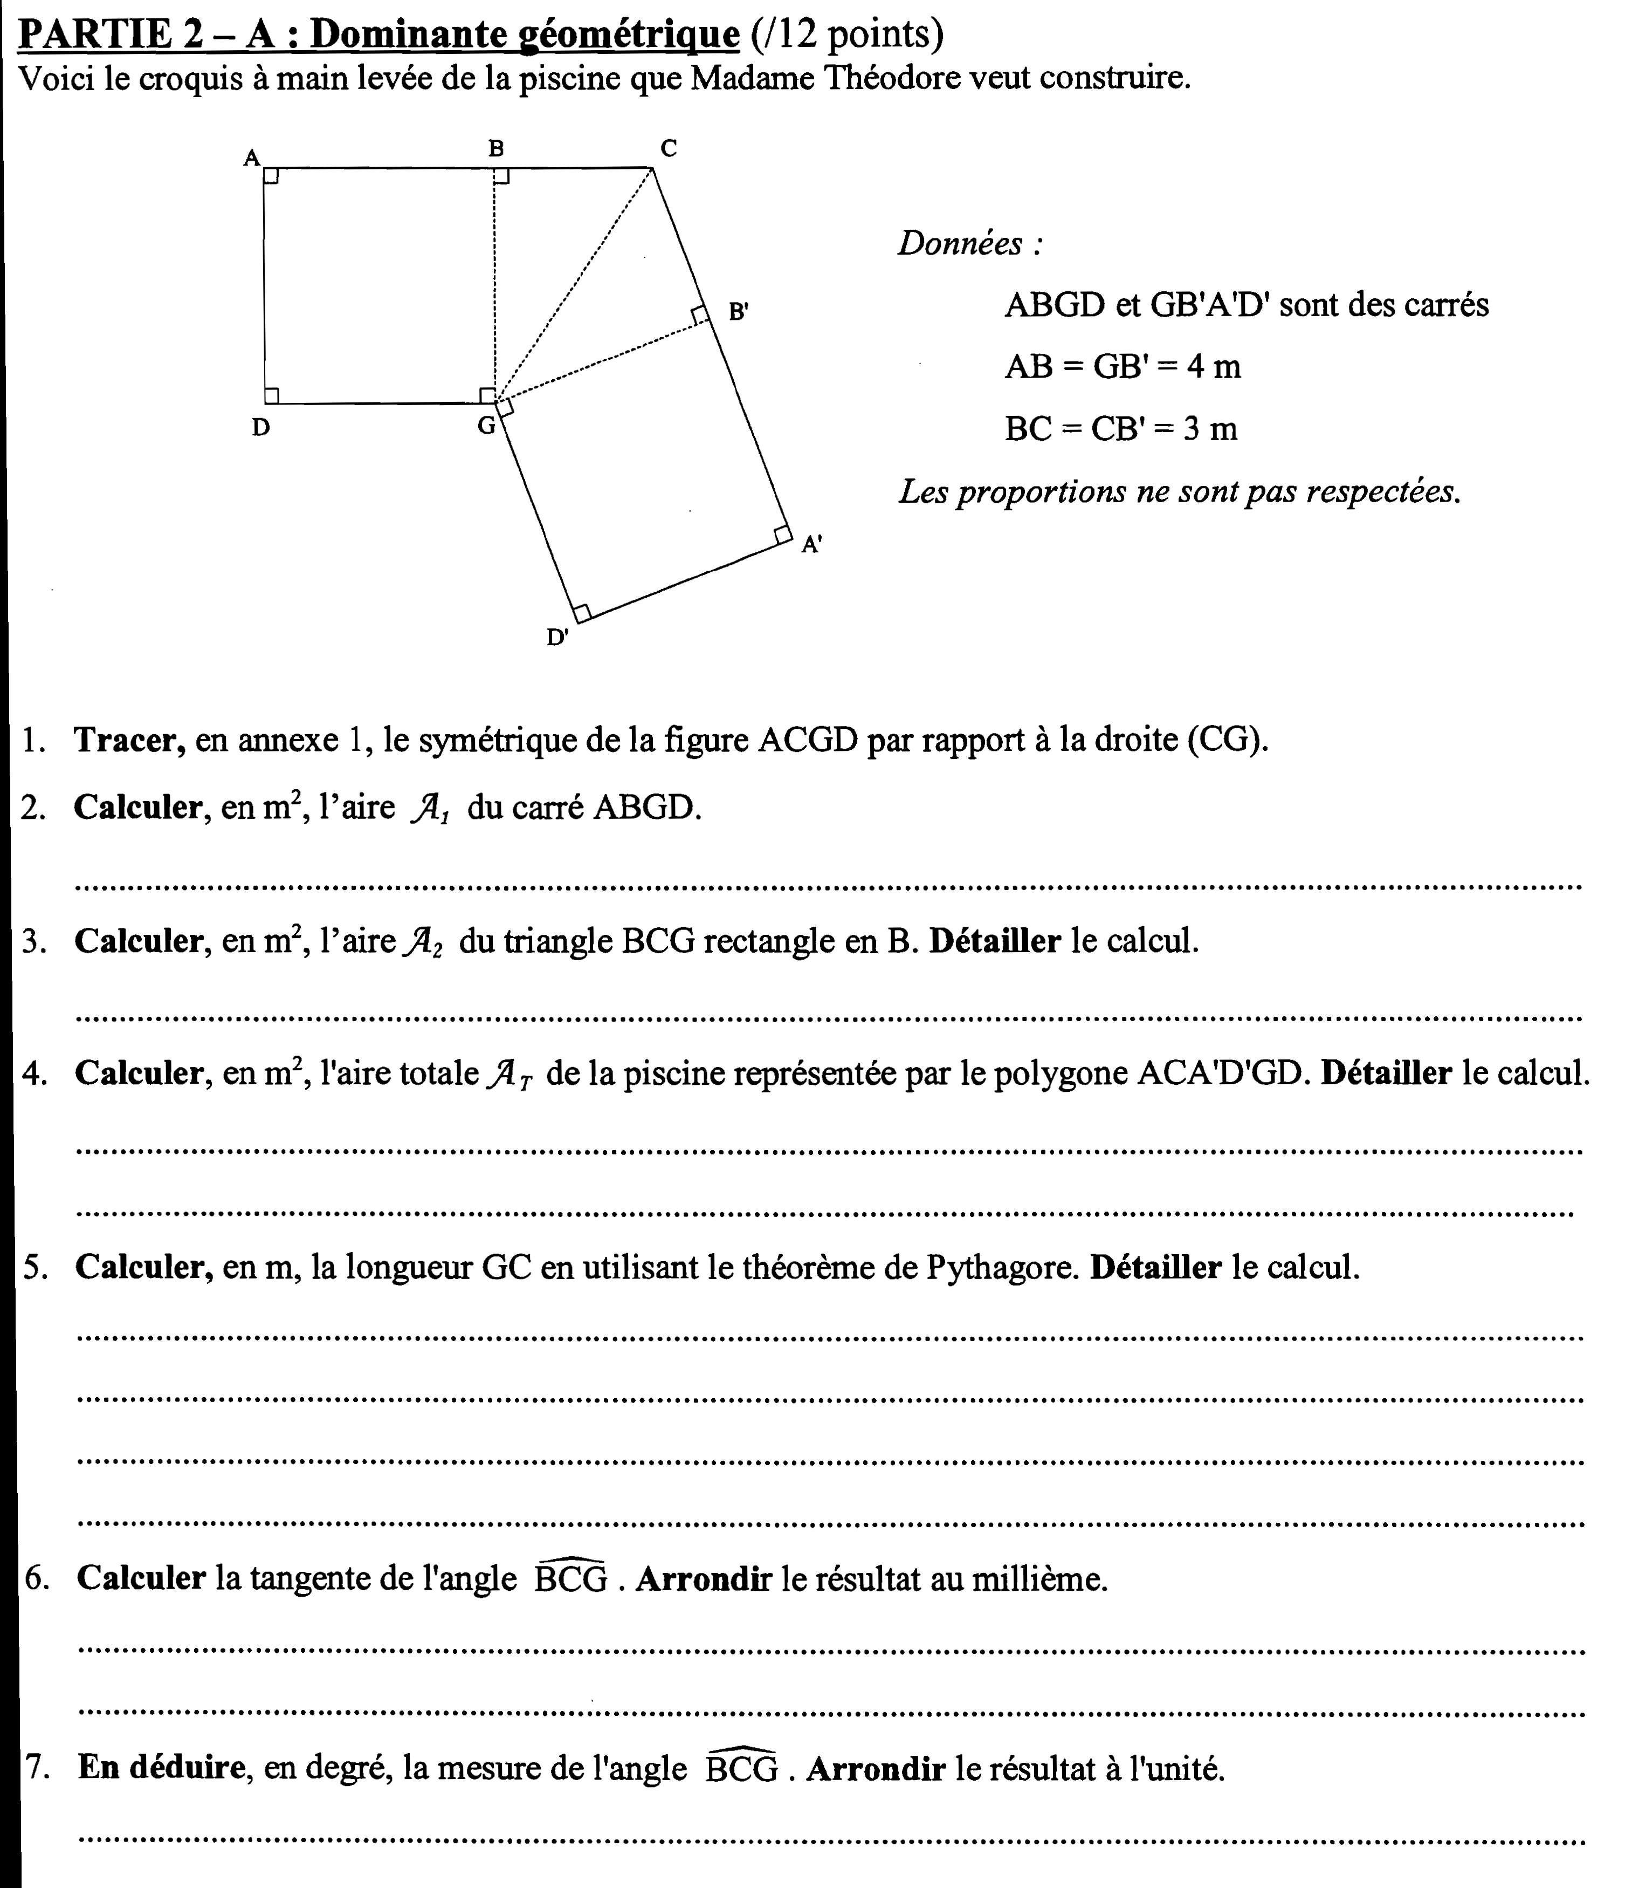

Problème (12 points) Métropole Juin 2009



